COMUNICATO STAMPA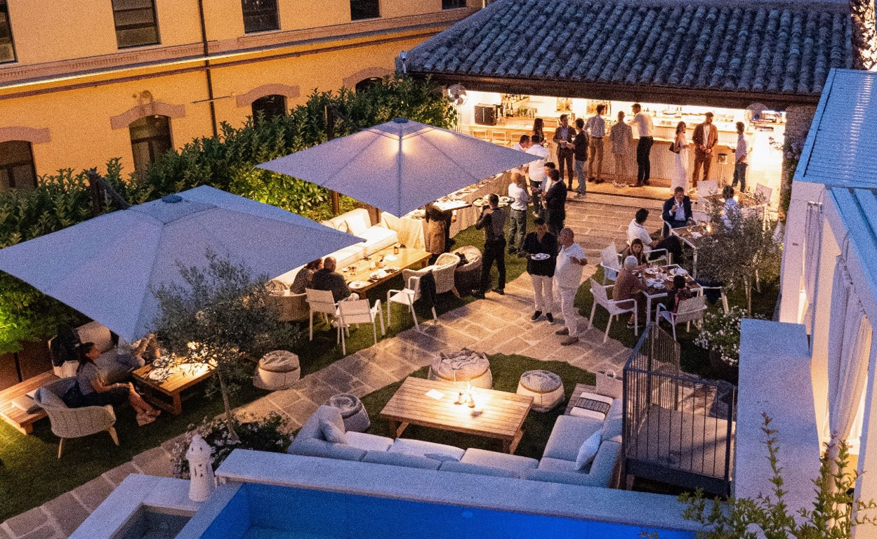

A CASA CLÀT Tornano

i talenti della scena gastronomica sarda

la rassegna IN COLLABORAZIONE CON NIEDDITTAS

Cinque chef raccontano la loro idea di cucina mettendo al centro il pescato locale e sostenibile. Primo appuntamento giovedì 12 giugno con

Luigi Annunziata del ristorante Mizuna

Casa Clàt, boutique hotel nel cuore di Cagliari, apre le porte ai talenti della scena gastronomica isolana: **Luigi Annunziata** (Mizuna, San Pantaleo), **Nicolas Ardu e Andrea Bortolotti** (Trattoria del Pescatore, Milano), **Gian Luca Chessa e Adriano Zucca** (La Saletta, Alghero), **Francesco Stara** (Fradis Minori, Pula) e **Salvatore Camedda** (Ulìa, Arzachena) sono i protagonisti della seconda edizione della rassegna in collaborazione con **Nieddittas**, azienda simbolo della mitilicoltura di qualità in Sardegna.

Cinque chef, cinque visioni: ogni appuntamento è un invito a scoprire il pescato locale e sostenibile attraverso lo sguardo di alcuni tra i più interessanti protagonisti della cucina sarda 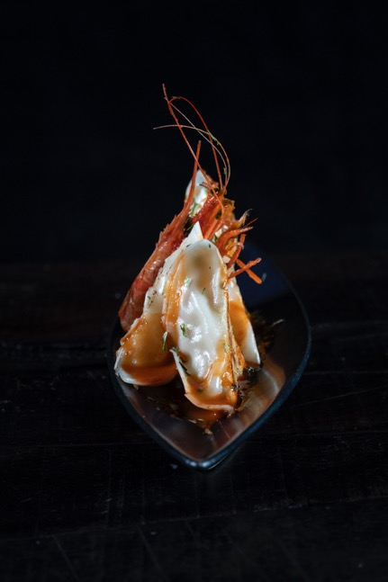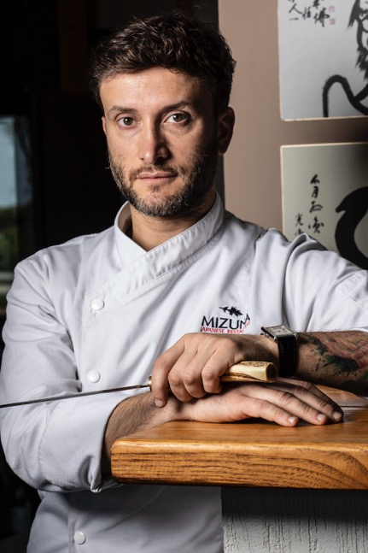contemporanea, supportati dallo chef di casa **Tonio Sogus** e da tutta la sua brigata.

Il primo appuntamento, giovedì 12 giugno, vede protagonista Luigi Annunziata, chef di **Mizuna** a San Pantaleo, l’unico ristorante giapponese in Sardegna con cucina certificata dal governo nipponico, premiato nel 2025 con le 3 bacchette dal Gambero Rosso. Luigi unisce tecnica e fantasia in un menu che abbraccia tutte le espressioni della cultura gastronomica giapponese: accanto ai grandi classici del sushi e sashimi, propone piatti caldi, come gyoza, ramen e specialità alla griglia robatayaki, come il galletto marinato allo shiro miso affumicato al cedro e la pregiata carne di Wagyu. Ogni piatto è un incontro tra il rigore della tecnica nipponica e la ricchezza degli ingredienti mediterranei, in una perfetta armonia di consistenze e sapori.

**I PROSSIMI APPUNTAMENTI  
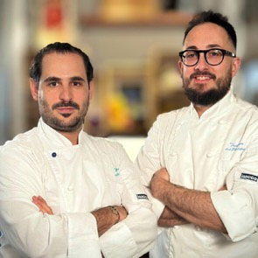**

**Nicolas Ardu e Andrea Bortolotti**   
**(Trattoria del Pescatore, Milano),   
giovedì 17 luglio**La Trattoria del Pescatore, in Porta Romana, è il punto di riferimento per gli amanti del pesce a Milano. Fondata nel 1976 da Agnese e Giuliano Ardu, originari di Morgongiori (OR), è tra i primi indirizzi ad aver portato la cucina di matrice sarda in città. Una scelta che ha segnato il percorso che tutt'oggi portano avanti insieme ai figli Nicolas e Cristian, con la collaborazione di Andrea Bortolotti, ai fornelli del Pescatore da oltre 16 anni. Il piatto simbolo? L’astice alla catalana, per mangiarla arrivano da tutto il mondo. La cucina è semplice, senza fronzoli, genuina, conta solo la qualità e il rispetto della materia prima.

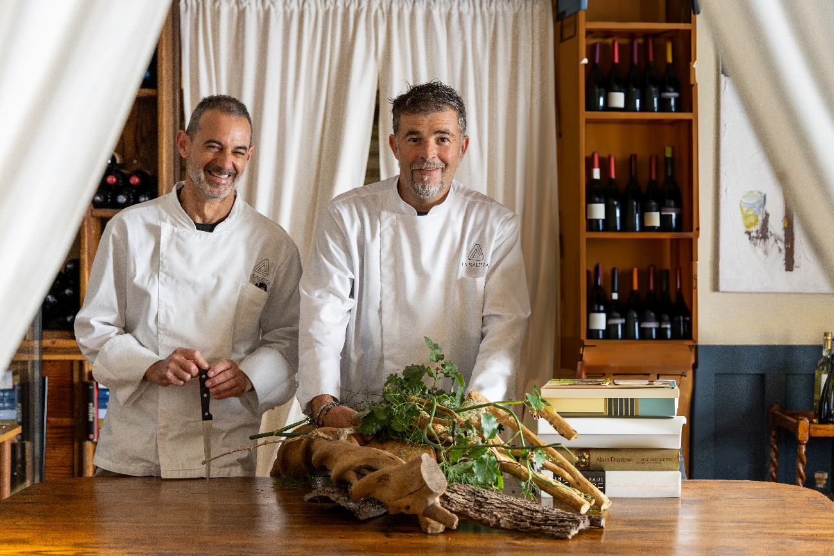

**Gian Luca Chessa e Adriano Zucca (La Saletta, Alghero), giovedì 25 settembre**  
La Saletta è tra gli indirizzi algheresi più conosciuti dell’isola. Merito di Gianluca Chessa, di sua sorella Romina e di Adriano Zucca, con loro fin dall’inizio del nuovo corso di quella che era nata come friggitoria in una saletta. Ora le sale sono tre e il menu punta sull’innovazione senza tradire le radici di una cucina che parla di territorio, dell’orto curato da Gian Lucae di prodotti provenienti da fornitorilocali.

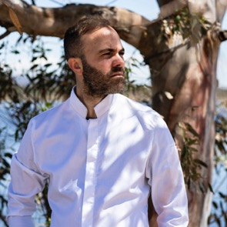

**Francesco Stara (Fradis Minori, Pula),   
giovedì 9 ottobre**    
Premiato dalla guida Michelin con la stella e la stella verde, Fradis Minori è il ristorante guidato dallo chefFrancesco Staraall’interno del Parco Naturale della Laguna di Nora, a Pula, nel sud della Sardegna. Fradis Minori propone una cucina sostenibile, a zero sprechi, ispirata alla natura e al territorio. Il menu valorizza il pescato locale, le erbe spontanee e le verdure di produttori vicini, con grande attenzione alla stagionalità e all’ambiente.

**Salvatore Camedda (Ulìa, Arzachena),   
giovedì 30 ottobre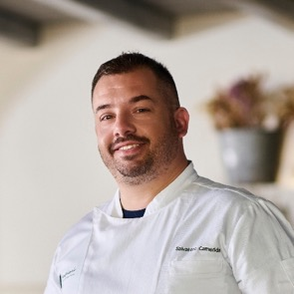**Lo chef originario di Cabras è alla guida di Ulìa, il ristorante di Cascioni Eco Retreat tra Arzachena e Porto Cervo. In Gallura, dove aveva già conquistato la stella Michelin, ha trovato l’habitat ideale per una cucina sarda, autentica ed essenziale. Quella firmata da Salvatore Camedda è una proposta facile da comprendere e incentrata sull’ospite. Un ritorno al sapore pieno e vivo delle materie prime che sono prodotte nella fattoria di Cascioni o nei dintorni.

Le cene si svolgono in giardino e sono aperte anche agli ospiti esterni.

Per maggiori informazioni www.casaclat.it/eventi/rassegna-nieddittas

Le immagini sono disponibili a questo [link](https://www.dropbox.com/scl/fo/vt8dmslc8guwbzoi39oxz/AL0wELMFMcBqGM3s00rdDKw?rlkey=6nshxv7isbozmk8xqu5fzmwrt&st=vozmvwte&dl=0)

**Per maggiori informazioni**

**Casa Clàt**

Viale Regina Margherita 55/57

09124, Cagliari

[info@casaclat.it](mailto:info@casaclat.it)  
[www.casaclat.it](http://www.casaclat.it)

**Note per la stampa**

**Casa Clàt**

A Cagliari, tra il bastione di Saint Remy e la Marina, si trova Casa Clàt, suite hotel dall’anima eclettica con ristorante e lounge bar, naturale estensione del centro città e della sua movida. L’albergo ospita nove suite dallo stile contemporaneo, divertenti e diverse fra loro, realizzate da artisti e designer ispirati dal mare e dalle sue meraviglie. Un indovinato progetto di design che regala nuova vita all’antico Palazzo Frau in viale Regina Margherita, una delle vie più vivaci del capoluogo sardo. Casa Clàt è ora un luogo accogliente dove soggiornare, ritrovarsi a tavola o per un drink e godersi le belle giornate che a Cagliari non si fanno mai attendere.

**Casa Clàt e Nieddittas**

Il nome Casa Clàt nasce dall’unione dei nomi dei due proprietari, Caterina e Claudio Murgia, fratelli e già amministratori di Nieddittas, azienda simbolo della mitilicoltura di qualità in Sardegna. Una realtà che in oltre 50 anni è cresciuta fino a trasformare una piccola cooperativa di pescatori in una delle più note aziende italiane del settore. Sinonimo di qualità certificata e di filiera corta dal produttore al consumatore, i prodotti Nieddittas sono al centro del menu di Casa Clàt, nuovo imperdibile indirizzo gourmet nel cuore di Cagliari.

**CONTATTI PER LA STAMPA**

**CoastPR**

Raffaella Manca  
T. 331 625 20 23

[raffaella@coastpr.it](mailto:raffaella@coastpr.it)  
  
Francesca Ragnedda

T. 346 316 36 31

[press@coastpr.it](mailto:press@coastpr.it)

Silvia Scrofani

T. 347 5050255

[silvia@coastpr.it](mailto:press@coastpr.it)